Comunicato stampa

Soluzioni LED per esigenze individuali
Uno studio globale sugli utenti, condotto da Zumtobel insieme all’istituto Fraunhofer IAO, rivela che negli uffici le preferenze di tonalità della luce spaziano dai 3000 ai 4000 Kelvin. Per questo motivo Zumtobel va ampliando progressivamente l’offerta di apparecchi per uffici che integrano la tecnologia tunableWhite.
Dornbirn, novembre 2014 – Lo studio globale sulla qualità di luce percepita negli uffici, condotto da Zumtobel e dall’istituto Fraunhofer IAO, ha dimostrato che in quanto a temperatura di colore le preferenze sono decisamente diverse. Le tonalità percepite come ideali spaziano dai 3000 ai 6000 K, anche se in gran parte lo scenario più gradito rimane fra i 4000 e i 5000 K. Lo studio rivela poi che gli utenti danno un giudizio molto migliore della loro situazione di lavoro se hanno la possibilità di adattare la luce alle proprie esigenze. Tuttavia il 57,4 degli intervistati, ossia ben più della metà, dichiara di avere possibilità molto limitate o inesistenti di influenzare le proprie condizioni di luce. Eppure si tratta di un fattore determinante per il senso di benessere e quindi per la stessa soddisfazione del proprio posto di lavoro. Il tipo d’illuminazione che meglio va incontro alle esigenze individuali degli utenti è quella formata da apparecchi LED di cui si possa regolare la temperatura di colore nel modo preferito. È per questo motivo che Zumtobel amplia di continuo l’assortimento di apparecchi con tecnologia tunableWhite.
LIGHT FIELD evolution tunableWhite
Una nuova soluzione di Zumtobel che sa adattarsi perfettamente ad ogni preferenza è LIGHT FIELDS evolution tunableWhite: la massima espressione di qualità del design e innovazione LED. Con la tecnologia tunableWhite si possono regolare gli apparecchi LIGHT FIELDS evolution variando la temperatura di colore da 3000 a 6000 Kelvin. Il design del programma è unitario per tutti gli apparecchi: a sospensione o da incasso, plafoniera o piantana. Ed ogni variante possiede l’ottica più indicata. Con LIGHT FIELDS evolution tunableWhite l’utente regola individualmente la temperatura di colore, e soprattutto si trova a lavorare con una luce della miglior qualità.
LUCE MORBIDA V tunableWhite
LUCE MORBIDA V è un programma d’illuminazione che porta in ufficio una luce molto simile a quella naturale. Questo apparecchio LED da incasso diffonde una luminosità piacevole, che non abbaglia e non getta ombre fastidiose, creando così un’atmosfera equilibrata sia nelle zone di lavoro che in quelle circostanti. Ne deriva un clima vivace e aperto. Per aumentare la flessibilità e l’individualità, Zumtobel offre ora LUCE MORBIDA V in variante tunableWhite: collegando l’apparecchio a un sistema di gestione come LITECOM lo si può regolare nel modo preferito da 3000 a 6000 Kelvin.
ONDARIA tunableWhite
ONDARIA è un apparecchio opale rotondo, di luminosità omogenea, che diffonde un’atmosfera particolarmente piacevole, indicata soprattutto nelle zone dove si comunica e si socializza come ad esempio lobby e foyer rappresentativi. Per andare incontro alle esigenze individuali degli utenti sono previste tre misure (940 mm, 640 mm e 440 mm), tutte disponibili da oggi anche in variante tunableWhite. Questo vuol dire che si può regolare la temperatura di colore da 3000 a 6000 K senza soluzione di continuità.

Didascalie delle immagini:
(Photo Credits: Zumtobel)
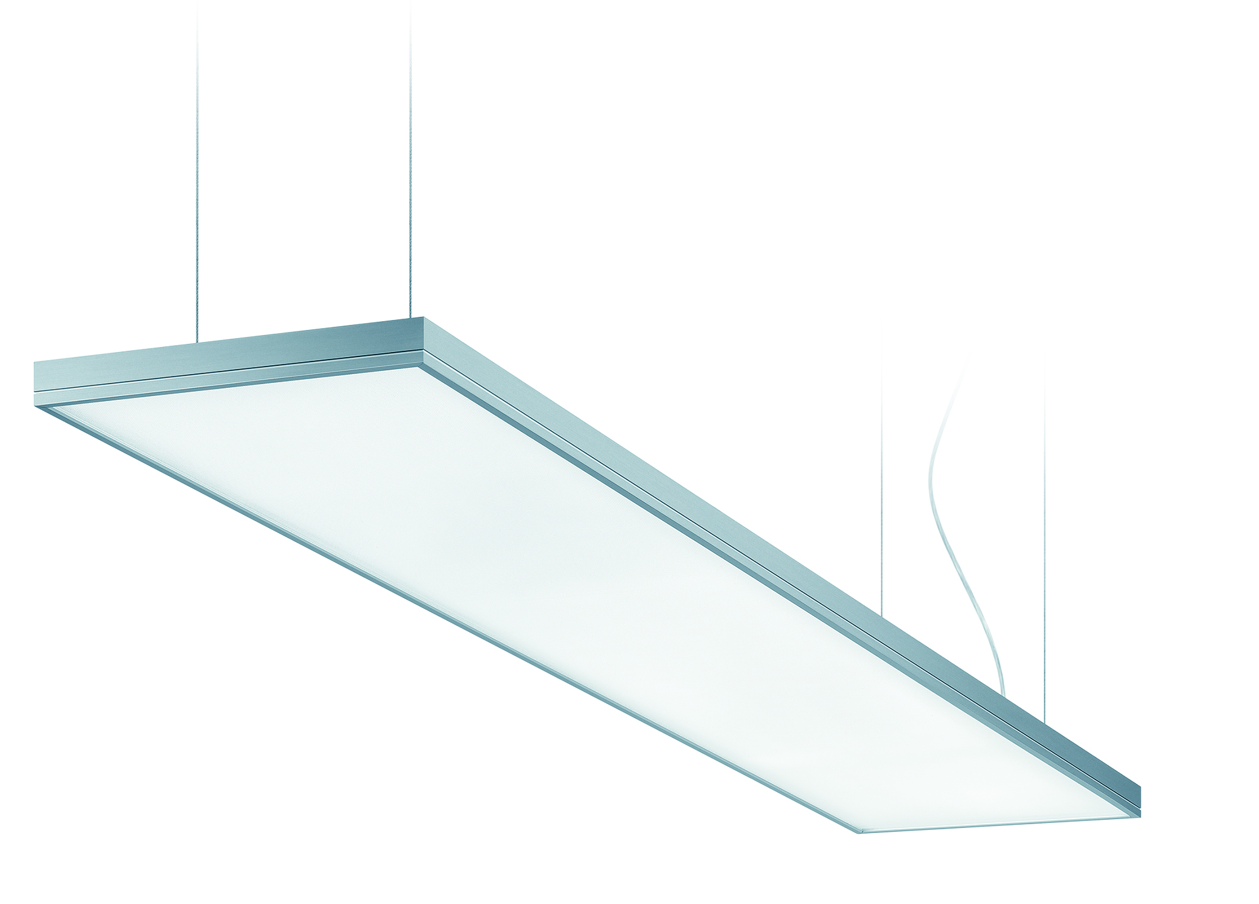
Foto 1: LIGHT FIELDS evolution in tecnologia tunableWhite: un programma unico per tutte le esigenze individuali.
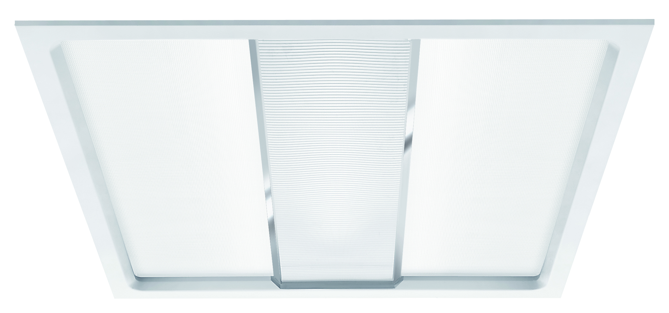
Foto 2: LUCE MORBIDA V diffonde un’atmosfera vivace e aperta. Con l’aggiunta della tecnologia tunableWhite l’apparecchio diventa ancor più flessibile e individuale.
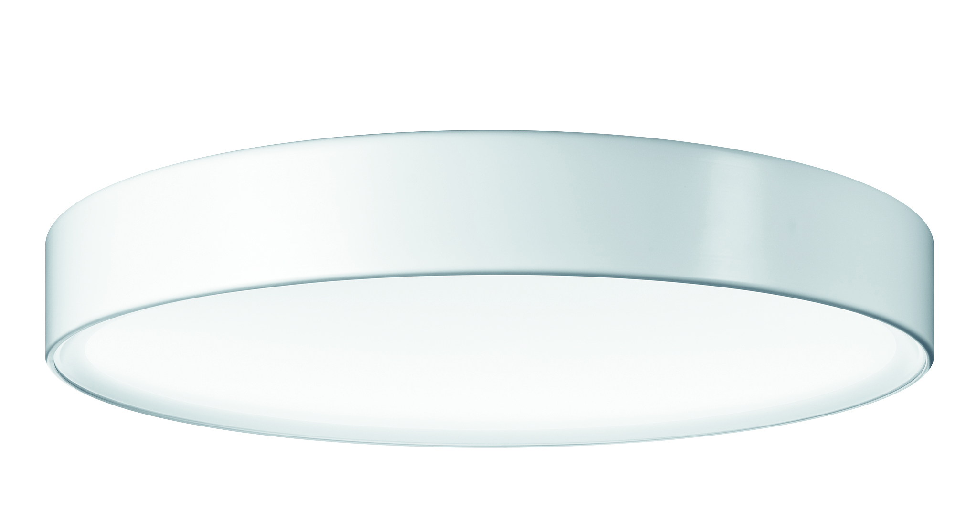
Foto 3: Per andare incontro alle esigenze individuali degli utenti ONDARIA è previsto in tre misure, tutte disponibili da oggi anche in variante tunableWhite.

Contatto stampa:
Zumtobel Lighting GmbH
Sophie Moser
PR Manager
Schweizer Strasse 30
A-6850 Dornbirn

Tel. +43-5572-390-26527
Cell. +43-664-80892-3074
E-Mail press@zumtobel.com
www.zumtobel.com

Distribuzione in Germania, Austria e Svizzera:
ZG Licht Mitte-Ost GmbH  Grevenmarschstr. 74-78  32657 Lemgo  T +49-5261-212-0  F +49-5261-212-9000  E-Mail: info@zumtobel.de  www.zumtobel.de | ZG Licht Nord-West GmbH  Stahltwiete 20  22761 Hamburg  T +49-40-53 53 81-0  F +49/(0)40 53 53 81-99  E-Mail: info@zumtobel.de  www.zumtobel.de | ZG Licht Süd GmbH  Solmsstr. 83  60486 Frankfurt  T +49-69-26 48 89-0  F +49-69-69 26 48 89-80  E-Mail: info@zumtobel.de  www.zumtobel.de
ZG Lighting Austria GmbH  Donau-City-Strasse 1  1220 Vienna  Austria  Tel: +43-1-258-2601-0  Fax: +43-1-258-2601-82845  E-Mail : welcome@zumtobel.at  www.zumtobel.at | Zumtobel Licht AG  Thurgauerstrasse 39  8050 Zürich  Svizzera  Tel: +41-44-30535-35  Fax: +41 44 305 35 36  E-Mail: info@zumtobel.ch  www.zumtobel.ch

Riguardo a Zumtobel
Il marchio Zumtobel è leader internazionale nelle soluzioni illuminotecniche globali, in grado di offrire valore aggiunto all’unione di luce e architettura. In qualità di leader innovativo, offre un’ampia scelta di apparecchi d’alto livello e sistemi di comando per le applicazioni più svariate dell’illuminazione professionale: uffici e istituti didattici, vendite e presentazioni, hotel e wellness, salute e cura, arte e cultura, industria e tecnica. Zumtobel è un marchio della società Zumtobel AG con sede a Dornbirn, Vorarlberg (Austria).
Zumtobel. La luce.

